COVID-19. Еще раз о том, что это и как с этим бороться

В преддверии осеннего периода мы хотим напомнить, что из себя представляет коронавирус и насколько важно и дальше соблюдать меры личной и общественной безопасности.
К счастью, большинство людей продолжают соблюдать основные рекомендации, направленные на ограничение распространения новой коронавирусной инфекции. Но, также есть немало людей, которые игнорируют необходимые меры безопасности. Если мы не изменим данную ситуацию, то рискуем потерять все наши достижения и имеющийся в настоящее время контроль над COVID-19.

Какова санитарно-эпидемиологическая ситуация по новой коронавирусной инфекции на территории Орловской области в настоящее время?
Активность эпидемического процесса COVID-19 на территории региона на сегодняшний день высокая. За 34 календарную неделю 2022 года (22.08.2022 – 28.08.2022) на территории Орловской области зарегистрировано 1 364 случая новой коронавирусной инфекции. Показатель заболеваемости COVID-19 составил 188,22 на 100 тысяч населения, что на 22,1% выше, чем на прошлой неделе.
На территории Орловской области с населением 724686 человек за период с 1 января 2022 года по 28 августа 2022 года зарегистрировано 47973 случая новой коронавирусной инфекции.
Коэффициент распространения инфекции (Rt) по состоянию на 30.08.2022 года составляет 1,13.
Динамика заболеваемости по сравнению с прошлой неделей составила +22,1% (1,2 раза). Заболеваемость новой коронавирусной инфекцией регистрировалась на территории всех 25 районов области.
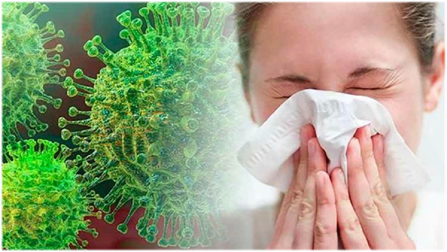
Несмотря на рост заболеваемости, случаи новой коронавирусной инфекции протекают, преимущественно, в легкой форме. На 34 календарной неделе в удельном весе заболевших лиц новой коронавирусной инфекцией:
- лица с признаками ОРВИ составили 90,98% (1241 случаев);
- заболевшие лица пневмониями составили 7,70% (105 случаев);
- лица без клинических проявлений – 1,32% (18 случая).
За последнюю неделю в общей структуре заболевших доля детского населения составила 6,96 % (95 случаев, показатель заболеваемости - 71,48 на 100 тысяч населения данной возрастной группы).
Доля взрослого населения составила 93,04 % (1269 случаев, показатель заболеваемости -214,44 на 100 тысяч населения данной возрастной группы).
В возрастной структуре заболевших на 34 календарной неделе доля лиц в возрасте 40-64 года составляет – 43,18%; возрасте старше 65 лет составляет -25,95%; в возрасте 18-39 лет составляет – 23,90%; в возрасте от 7-14 лет составляет – 1,76%; в возрасте 0-6 лет составляет – 4,77%; в возрасте 15-17 лет составляет – 0,44%.
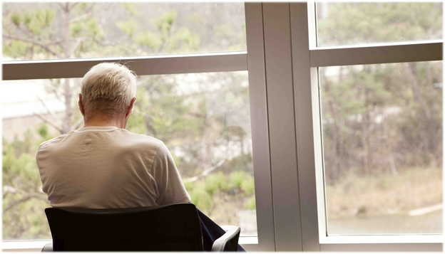
На 34 календарной неделе в сравнении с предыдущей неделей отмечается рост заболеваемости новой коронавирусной инфекцией во всех возрастных группах, за исключением 15-17 лет.
Какова процедура вакцинации против новой коронавирусной инфекции?
Процедура вакцинации начинается с осмотра врача, который принимает решение о возможности вакцинации, дает пациенту полную информацию о необходимости прививок, последствиях отказа от них и возможных поствакцинальных осложнениях.
Отказ от вакцинации повышает риск инфицирования не только самих непривитых, но и тех, кто по медицинским показаниям не подлежит вакцинации, включая детей, не достигших возраста, рекомендованного для введения той или иной вакцины.
В соответствии с Временными методическими рекомендациями: «Порядок проведения вакцинации взрослого населения против COVID-19» Минздрава РФ, вакцинация граждан разделяется на «рутинную» и «экстренную». С учетом неблагоприятной эпидемической ситуации в Российской Федерации до достижения уровня коллективного иммунитета осуществляется «экстренная» вакцинация.
С учетом рекомендаций Всемирной организации здравоохранения до достижения уровня коллективного иммунитета населения необходимо проводить вакцинацию против новой коронавирусной инфекции COVID-19 по эпидемическим показаниям после
6 месяцев после перенесенного заболевания (в том числе у ранее вакцинированных лиц) или после 6 месяцев после предыдущей вакцинации («экстренная» вакцинация).
После достижения необходимого целевого показателя уровня коллективного иммунитета осуществить переход на «рутинную» вакцинацию в плановом режиме, при котором вакцинация против новой коронавирусной инфекции COVID-19 проводится через 12 месяцев после перенесенного заболевания или предыдущей вакцинации против COVID-19.
Первичная вакцинация - первичное в анамнезе пациента введение иммунобиологического препарата (вакцины) для профилактики COVID-19 (количество вводимых доз определяется официальной инструкцией к препарату).
Ревакцинация (повторная вакцинация) - вакцинация через 6 месяцев после введения последней дозы вакцины первичной вакцинации или предыдущей ревакцинации (количество вводимых доз определяется официальной инструкцией к препарату), при достижении необходимого целевого показателя уровня коллективного иммунитета через 12 месяцев после введения последней дозы вакцины первичной вакцинации или предыдущей ревакцинации.
Наличие антител к новой коронавирусной инфекции (COVID-19) не влияет на принятие решения о вакцинации, так как, согласно данным международных экспертных сообществ, отсутствуют методы исследований и тест-системы, позволяющие подтвердить взаимосвязь между наличием антител и степенью, и продолжительностью защиты.
Учитывая то, что вакцины против новой коронавирусной инфекции являются не живыми, строго придерживаться интервала вакцинации против новой коронавирусной инфекции и гриппа в 1 месяц не требуется.
Для сохранения Вашего здоровья и здоровья Вашего ребенка примите решение в пользу вакцинации!

О проведении прививочной кампании против гриппа

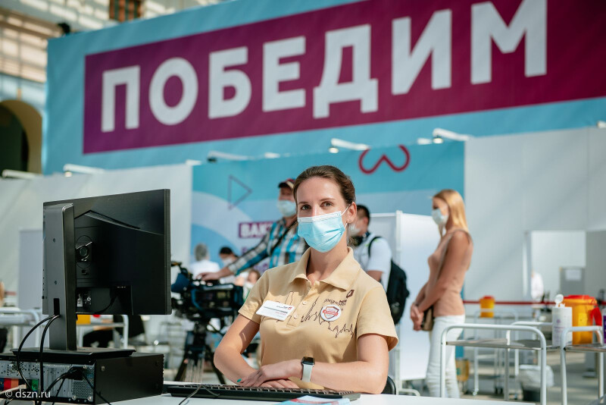
Управление Роспотребнадзора по Орловской области напоминает, что самой эффективной мерой профилактики гриппа является вакцинация, которую необходимо провести в предэпидемический период, то есть до подъема заболеваемости гриппом (в сентябре-ноябре месяце).
По постановлению Главного государственного санитарного врача РФ №20 от 28.07.2022 «О мероприятиях по профилактике гриппа и острых респираторных вирусных инфекций в эпидемическом сезоне 2022-2023 годов», вакцинаций против гриппа должно быть охвачено не менее 60% от численности населения субъекта Российской Федерации и не менее 75% лиц, относящихся к группам риска, определённых Национальным календарём профилактических прививок.
В перечень групп риска для вакцинации от гриппа по Национальному календарю прививок входят:
– дети с 6 месяцев, учащиеся 1-11-х классов;
– студенты средне-специальных образовательных учреждений и вузов;
– работники медицинских и образовательных организаций, торговли, транспорта, коммунальной, социальной сферы;
– лица, работающие вахтовым методом, сотрудники правоохранительных и государственных контрольных органов в пунктах пропуска через государственную границу Российской Федерации;
– государственные гражданские и муниципальные служащие;
– беременные женщины;
- взрослые старше 60 лет;
– лица, подлежащие призыву на военную службу;
– лица с хроническими заболеваниями, в том числе с бронхолегочными, эндокринными, сердечно-сосудистыми заболеваниями, метаболическими нарушениями и ожирением.
Прививку можно получить в поликлинике по месту жительства, а также на мобильных пунктах вакцинации, которые откроются в ближайшее время.
Кроме этого, снизить риск заражения респираторной инфекцией поможет соблюдение простых мер неспецифической профилактики:
- сократите время пребывания в местах массового скопления людей и общественном транспорте;
- пользуйтесь медицинскими масками в местах скопления людей;
- избегайте контакта с людьми, имеющими признаки респираторного заболевания;
- регулярно мойте руки с мылом, особенно после возвращения с улицы;
- регулярно проветривайте и делайте влажную уборку в помещениях.
С целью недопущения распространения респираторных инфекций среди населения Управление Роспотребнадзора по Орловской области обращает внимание на недопущение посещения детьми и взрослыми с признаками острых респираторных инфекций организованных коллективов.
При появлении симптомов острой респираторной инфекции необходимо остаться дома и обратиться за медицинской помощью в целях своевременного начала адекватного лечения.
Иммунизация снижает риск инфицирования не только у каждого привитого, но и у лиц, имеющих медицинские противопоказания к вакцинации, предупреждает тяжелое течение заболеваний, позволяя сохранить здоровье даже в условиях эпидемиологического неблагополучия по COVID-19.
Управление Роспотребнадзора по Орловской области рекомендует жителям области сделать прививку от гриппа, позаботиться о своём здоровье и напоминает, что вакцинацию от гриппа возможно совместить с прививкой от COVID-19.

